舆情移端部署

IOS APP端：
打包文件以前需要在General中设置 bundle identifier，设为企业的app id：developerzx@163.com 密码:Zxsoft123。
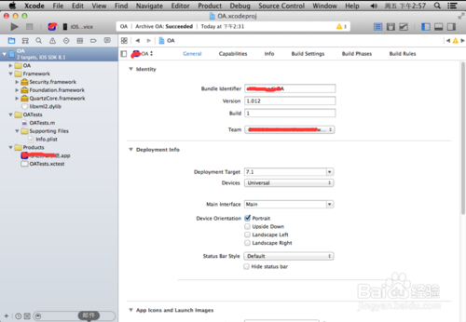

在Bulid setting中设置 的Code Signing Identity为企业的distribution
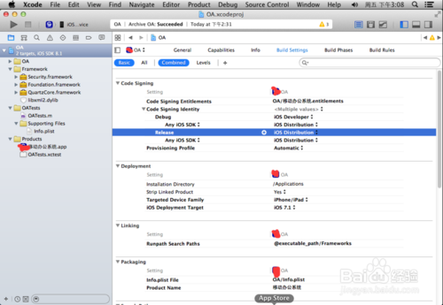
执行Product-Scheme-Edits cheme，修改Build Configuration为：Release
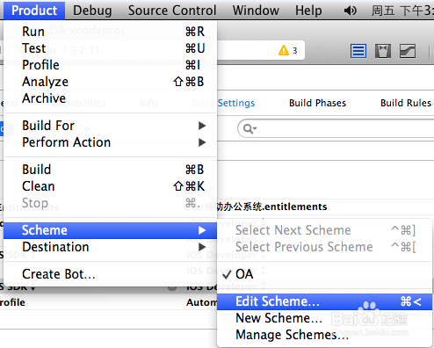

执行Product-Archive，打包文件，打包完成后弹出下列提示，点击“export”将文件导出。
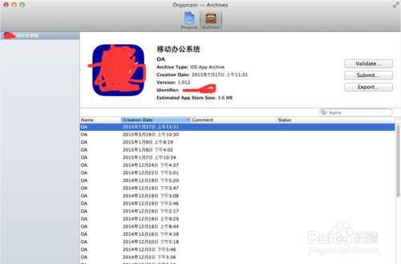

选择“Save for Enterprise Deployment”，点击“Next”
选择企业证书以后到下一步。点击“Export”则将ipa文件导出到指定位置。
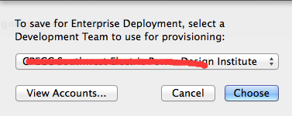
将ipa文件拷贝到要发布的站点上，修改app.plist文件中的ipa文件名和url路径。接下来就是将app.plist文件放到CA认证的网站上即可。然后在手机上输入itms-services:///?action=download-manifest&url=https://www.XXX.XXX/app.plist即可下载安装包。
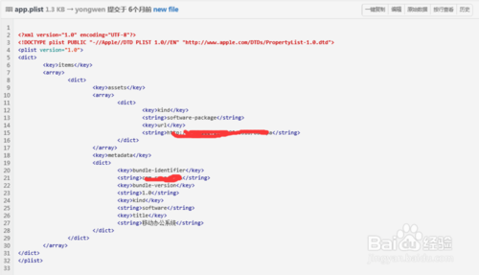

Andorid端：
- 编译打包：ionic build android --release
- 拷贝android-release-unsigned.apk到项目根目录下
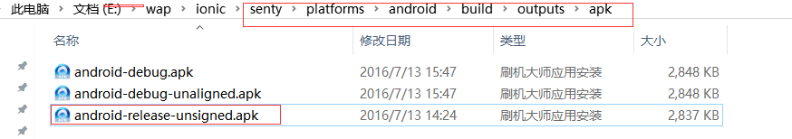
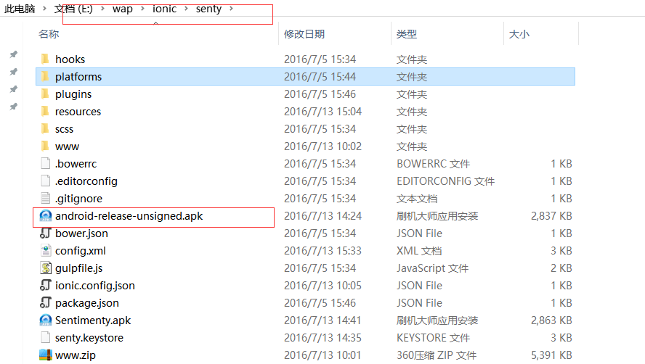
3.创建key，需要用到keytool.exe (位于jdk1.6.0_24\jre\bin目录下)，使用产生的key对apk签名用到的是jarsigner.exe (位于jdk1.6.0_24\bin目录下)，把上两个软件所在的目录添加到环境变量path后，打开cmd输入
E:\wap\ionic\senty>:\>keytool -genkey -alias senty.keystore -keyalg RSA -validity 40000 -keystore senty.keystore
/*说明：-genkey 产生密钥
-alias senty.keystore 别名 senty.keystore
-keyalg RSA 使用RSA算法对签名加密
-validity 40000 有效期限4000天
-keystore senty.keystore */
E:\wap\ionic\senty>:\>jarsigner -verbose -keystore senty.keystore -signedjar android-release-unsigned.apk Sentiment.apk senty.keystore
/*说明：-verbose 输出签名的详细信息
-keystore senty.keystore 密钥库位置
-signedjar android-release-unsigned.apk Sentiment.apk senty.keystore 正式签名，三个参数中依次为签名后产生的文件android-release-unsigned.apk，要签名的文件Sentiment.apk和密钥库senty.keystore.*/
注意事项：android工程的bin目录下的senty.apk默认是已经使用debug用户签名的，所以不能使用上述步骤对此文件再次签名。
- 发布到android应用市场或部署网站内部。

后端API:
外网测试开发地址：192.168.33.35
Username：Administrator
Password：nibuhuizhidaode0#ahwa
Port:22016
地址目录：D:\SentyServer

